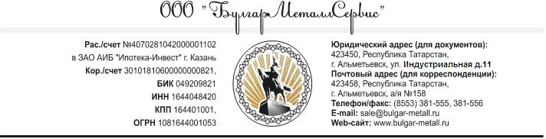

Оптовые цены ООО "БулгарМеталлСервис" на трубы действующие с «01 марта 2013 г.»:

Наименование | ГОСТ, ТУ | Наружный диаметр, мм | Марка стали | Цена, руб./тн. с НДС
Сортамент труб бесшовных общего назначения
Трубы бесшовные горячедеформированные общего назначения | ГОСТ 8732-78,  ГОСТ 8731-74 | 57-159 | 10, 20 | 43 500
Трубы бесшовные горячедеформированные общего назначения | ГОСТ 8732-78,  ГОСТ 8731-74 | 168-219 | 10, 20 | 43 500
Трубы бесшовные горячедеформированные общего назначения | ГОСТ 8732-78,  ГОСТ 8731-74 | 245-325 | 10, 20 | 46 500
Трубы бесшовные горячедеформированные общего назначения | ГОСТ 8732-78,  ГОСТ 8731-74 | 377 | 10, 20 | 48 500
Трубы бесшовные горячедеформированные общего назначения | ГОСТ 8732-78,  ГОСТ 8731-74 | 57-159 | 09Г2С | 45 500
Трубы бесшовные горячедеформированные общего назначения | ГОСТ 8732-78,  ГОСТ 8731-74 | 168-219 | 09Г2С | 45 500
Трубы бесшовные горячедеформированные общего назначения | ГОСТ 8732-78,  ГОСТ 8731-74 | 245-325 | 09Г2С | 48 500
Трубы бесшовные горячедеформированные общего назначения | ГОСТ 8732-78,  ГОСТ 8731-74 | 377 | 09Г2С | 50 500
В случае Вашей заинтересованности готовы заключить договор и спецификацию на поставку вышеуказанной трубной продукции!
Контактные данные ООО «БулгарМеталлСервис»:
телефон/факс: (8553) 381-554, факсы: (8553) 381-555, 381-556.

